章贡区组织人员一百多个微博账号在以下两个链接处转发，据上报的数据显示已完成300条转评任务。

http://weibo.com/3880516376 章贡发布
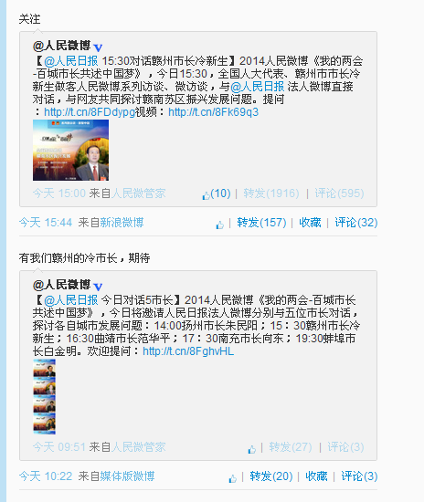
http://weibo.com/2247798535/AzIS1Dr2H?type=repost 人民微博

参与的微博账号有：

章贡发布 虔州网事 虔州黄龙玉 长龙巡洋 网名网民646528151@qq.com 扒扒万花筒的故事 乌拉哇的幻想乘凉一族在此 下雪天ac 笑看落花10 不老的传说abc jxgz221@163.com 江湖飘呀飘a jxgz222@163.com putaogan2014@126.com 葡萄干李子干 民生之本0226 墨家书童 linse519 小月亮MZY 郁云朵 乐翻天儿 爱99蓝天 飞自2004 往事随风201418 赣州市环保局章贡分局 宝贝豆0628 Wanwan2003 爱在心里1997 飞祥2014 张拱之 贾璋浩 姚江津 hnllylhhy 张拱之1987 倒拔垂杨柳1990 gzzgty ja-rule Tyj华 高子见 rmx01@sina.com;
rmx02@sina.com; rmx03@sina.com; rmx04@sina.com; rmx06@sina.com; 哈喽我是大帅哥、滴答滴麻利麻利哄、北极双鱼1986、玺儿_72664、白羊恍然如梦、2270788191@qq.com、OMG-到底是谁呢 、Shily—H、知秋042014、zlt7734、我是小公主518、18170792179 手机用户2398713055 璐璐璐44 美妞妞37 芳芳芳64 哒哒哒马达999 天宇妈妈2006、dearjane1、 江西强哥；贡水之东；雯悦小友；豆豆特特；勤奋的赣州小强；惊鸿语TANK；小卡洛_80458；芒果媛子 诗人不会写诗1990 水西白田 jhuuk 橙香飘溢 柏瑞花香
销魂oyj0025 oyj0025销魂 sunlyzwy、 sunly-62731、 daidai2014大叔、 孩子气smile、shahe-7601、shzzfdzb dlp8115267、妖里丫丫、不想关注都不行、船长老夭、赣州新日光辉、用户2953411187、YWP雨点儿、用户2949189597 忘忧草的小窝2010 iuyi5544 akkyywwe ltowty tielhgo abcdef889966 b12358ese lwign5202014 smamm_10988 kgow1123 eightik 清晨阳光5656 清晨阳光 依然 飘

